2013届白鹭洲中学高二上学期第三次月考生物试题
命题人：熊辉华 审题人：邓恢彬
第Ⅰ卷（选择题）
一、选择题：(本题共25题，每小题2分，在每小题只有一项是符合题目要求)。
1．肺炎双球菌的转化实验中，发生转化的细菌和含转化因子的细菌分别是（ ）
A．R型细菌和S型细菌 B．R型细菌和R型细菌
C．S型细菌和R型细菌 D．S型细菌和S型细菌
2．已知子代基因型及比例为：YYRR：YYrr：YyRR：Yyrr：YYRr：YyRr=1:1:1:1:2:2。按自由组合规律推测双亲的基因型是 ( )
A．YYRR×YYRr B．YYRr×YyRr C．YyRr×YyRr D．Yyrr×YyRr
3. 蜜蜂的雄蜂是由未受精的卵细胞发育而成的，雌蜂是受精卵发育成的。蜜蜂的体色—褐色相对于黑色为显性，控制这一相对性状的基因位于常染色体上。现有褐色雄蜂与黑色蜂王杂交，则F₁的体色将是 （ ）
A．全部是褐色 B．蜂王和工蜂是褐色，雄蜂都是黑色
C．褐色︰黑色＝3︰1 D．蜂王和工蜂是黑色，雄蜂都是褐色
4.如图是同一种动物体内有关细胞分裂的一组图像。试判断下列说法正确的是( )
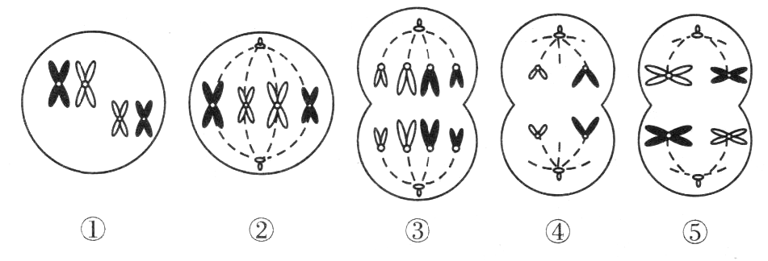
A．图中含有四分体的细胞有①和⑤
B．处于图①时期的细胞可能发生基因突变
C．等位基因的分离发生在图③④所示时期
D．处于图②时期的细胞可能发生染色体的交叉互换
5.下列有关染色体的相关叙述，错误的有 ( )
①豌豆体细胞中的染色体可分为性染色体和常染色体两大类
②同源染色体是一条染色体经复制产生的两条染色体
③染色体的非姐妹染色单体之间发生了的交叉互换属于染色体结构的变异
④染色体结构的变异会导致基因结构的改变从而改变生物的性状
⑤含X染色体的配子是雌配子，含Y染色体的配子是雄配子
A． 2项 B．3项 C．4项 D．5项
6.用噬菌体去感染内含³²P的细菌，在细菌解体后，含³²P的应该是 ( )
A．子代噬菌体DNA B．子代噬菌体蛋白质外壳
C．子代噬菌体所有部分 D．部分子代噬菌体DNA
7．下列有关DNA分子的叙述中，正确的是 （ ）
A．磷酸和核糖交替排列，构成了DNA分子的基本骨架
B．DNA分子中，每个脱氧核糖分子只与1分子含N碱基和1分子磷酸基团相连
C．当DNA复制时，氢键的形成不需要DNA聚合酶
D．DNA是一种生物的主要遗传物质，其碱基对特定的排列顺序可代表着遗传信息
8.一种果蝇的突变体在21℃的气温下，生活能力很差，但是当气温上升到25.5℃时，其生活能力大大提高了，这说明 （ ）
A.生物的突变常常是有利的 B.环境条件的变化对突变体是有利的
C.突变体的体质增强 D.突变的有利或有害取决于环境条件
9.将某多肽(分子式为C₅₅H₇₀O₁₉N₁₀)彻底水解后，得到下列4种氨基酸(R基均不含氮元素)：谷氨酸(C₅H₉NO₄)，苯丙氨酸(C₉H₁₁NO₂)，甘氨酸(C₂H₅NO₂)，丙氨酸(C₃H₇NO₂)。问基因在控制合成该多肽的过程中所需核苷酸有多少种 ( )
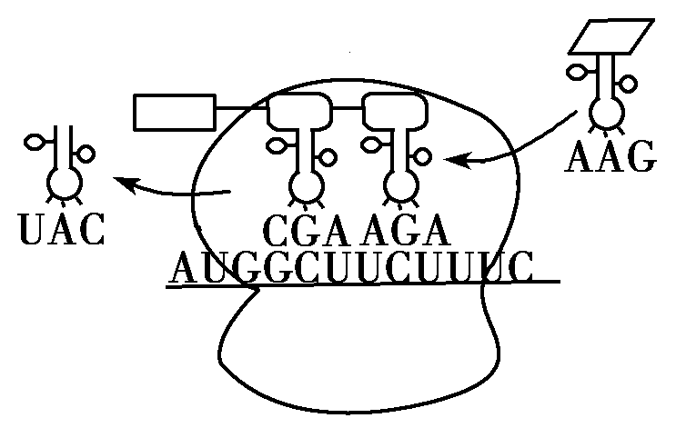
A．4 B．8 C．30 D．60
10.下图代表人体胰岛细胞中发生的某一过程，
下列叙述错误的是( )
A. 该过程发生的场所不一定是细胞质基质
B. tRNA、mRNA、rRNA都参与该过程
C. 酶的产生都要经过该过程
D. 转运每种氨基酸工具不一定有多种
11.下图表示以某种作物中的①和②两个品种分别培育出④⑤⑥三个新品种的过程，相关叙述正确的是 ( )
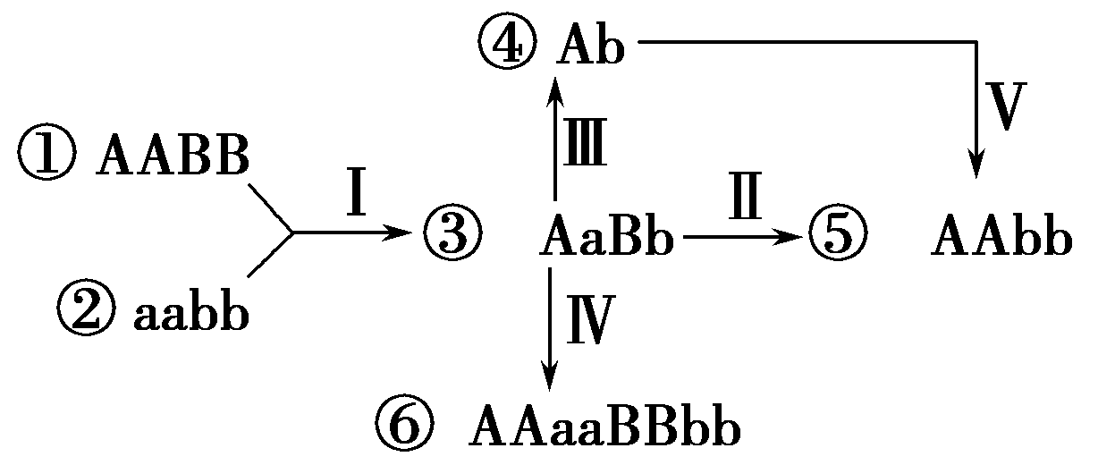
A．用①和②培育成⑤的过程中所采用的方法Ⅰ和Ⅱ分别称为杂交和测交
B．用③培育出④常用的方法Ⅲ是花药离体培养
C．③培育出⑥常用的是化学或物理的方法进行诱变处理
D．图中培育出⑤所依据的原理是基因突变和基因重组
12. 幸福的家庭都不希望降生一个有生理缺陷的后代，下列关于人类遗传病与优生的说法中正确的是 ( )
A．禁止近亲结婚可避免先天愚型患儿的降生
B．通过遗传咨询可以确定胎儿是否患有21三体综合征
C．外孙的血友病基因可能来自外祖父，也可能来自外祖母，但绝不会来自祖母
D．色盲女性与色觉正常男性婚配可避免后代出现色盲
13．人类对遗传奥秘的探索之路，充满艰难曲折，又精彩绝伦，许多科学家在探索之路上作出了极大贡献。下列对遗传学家及其所取成就的叙述正确的是 （ ）
A．孟德尔通过豌豆杂交实验发现了遗传的分离定律和自由组合定律，并说明了基因控制生物的性状。
B．摩尔根通过研究果蝇眼色的遗传提出并证明了“基因在染色体上”的假设
C．沃森和克里克创建了DNA分子双螺旋结构模型，并成功预测了DNA分子复制方式为半保留复制。
D．赫尔希和蔡斯通过噬菌体侵染大肠杆菌实验首次证明DNA是遗传物质
14．下列有关染色体组和单倍体的叙述中不正确的有 ( )
①一个染色体组内不含等位基因 ②一个染色体组应是来自父方或母方的全部染色体 ③一个染色体组应是配子中的全部染色体 ④基因型是aaaBBBCcc的植株一定是单倍体
⑤含有两个染色体组的生物体，一定不是单倍体 ⑥生物的精子或卵细胞一定都是单倍体
A．三项 B．四项 C．五项 D．全部
15.下图所示的家谱表示的是一种很少见的遗传性肌肉萎缩症，这种病很可能起因于某种位点的基因突变。据图推断下列最可能的是 （ ）
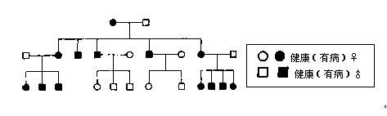
A．隐性、Y染色体 B.隐性、X染色体上
C.显性、常染色体 D.在线粒体基因组中
16、豌豆是自花传粉植物，而且是闭花受粉。豌豆的红花与白花是一对相对性状（分别由A、a基因控制），现有一批基因型为AA与Aa的红花豌豆，两者数量之比是1∶3。自然状态下其子代中基因型为AA、Aa、aa的数量之比为 （ ）
A．3∶2∶1 B. 7∶6∶3 C.5∶2∶1 D.1∶2∶1
17．从某种生物中提取出核酸样品，经科学家检测和计算后，碱基之间的相互关系如下：
（A+T）／（G+C）=1，（A+G）／（T+C）=1 .据此结果，该样品: ( )
A．确定是双链DNA B．确定是单链DNA
C．无法确定单双链 D．只存在于细胞核中
18．以下二倍体生物的细胞中含有两个染色体组的是 ( )
①有丝分裂中期细胞 ②有丝分裂后期细胞 ③减数第一次分裂中期细胞 ④减数第二次分裂中期细胞 ⑤减数第一次分裂后期细胞 ⑥减数第二次分裂后期细胞
A．①②③ B．①③⑤ C．①③⑤⑥ D．①④⑤⑥
19. 用³²P标记了某生物体细胞（含12条染色体）的DNA双链，再将这些细胞转入
不含³²P的培养基中培养，在第二次分裂完成后，每个细胞中的染色体被³²P标记
的条数是 ( )
A．0条 B. 6条 C.12条 D.以上都有可能
20.下图表示生物体内遗传信息的传递和表达过程，下列叙述不正确的是 ( )
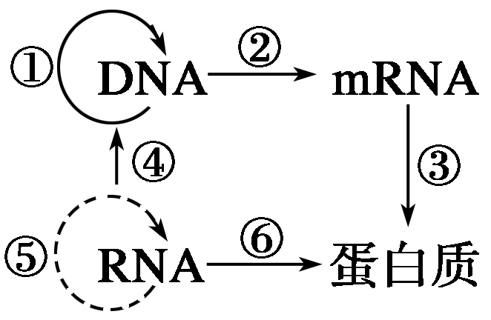
A．②④过程分别需要RNA聚合酶、逆转录酶
B．①②③过程均可在细胞核中进行；④过程发生在某些病毒细胞内
C．把DNA放在含¹⁵N的培养液中进行①过程，子一代含¹⁵N的DNA占100%
D．①②③均遵循碱基互补配对原则，但碱基配对的方式不完全相同
21.下列关于基因突变的叙述中，正确的是 （ ）
A．基因突变主要发生在DNA的复制过程中 B．基因突变都是有害的，不利于生物进化
C．只有细胞核中的基因才会发生基因突变 D．同源染色体上的成对基因往往同时突变
22.蒜黄和韭黄是在缺乏光照的环境下培育的蔬菜，对形成这种现象的最好解释是 （ ）
A、环境因素限制了基因的表达 B、两种均为基因突变
C、叶子中缺乏形成叶绿素的基因 D、黑暗中植物不进行光合作用
23. 遗传系谱图中，Ⅱ₆不携带致病基因，甲种遗传病的致病基因用A或a表示，乙种遗传病的致病基因用B或b表示，下列分析正确的是 （ ）
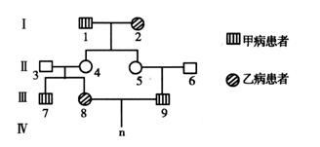
A．Ⅰ₂的基因型为aaX^{B}X^{B}或aaX^{B}X^{b}
B．Ⅱ₅的基因型为BbX^{A}X^{A}的可能性是1／4
C．Ⅳn为患两种遗传病女孩的概率为1／32
D．通过遗传咨询可确定Ⅳn是否患有遗传病
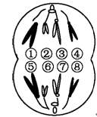
24．右图示某雄性二倍体生物正在进行分裂的细胞，叙述正确的是 ( )
A．若等位基因M和m分别位于①和⑤上，则一定是基
因突变的结果
B．该细胞有2个染色体组，其中①②③④为一组
C．该细胞分裂后直接产生两个精子
D．细胞在图示分裂过程中实现了基因重组
25．下列关于人类遗传病的叙述，正确的是 ( )
A．患苯丙酮尿症的妇女与正常男性生育的后代适宜选择生女孩
B．调查人群中的遗传病最好选取群体中发病率较高的多基因遗传病
C．产前诊断能有效地检测胎儿是否患有遗传病或先天性疾病
D．遗传咨询的第一步就是分析确定遗传病的传递方式
第Ⅱ卷（非选择题）
二、非选择题
26(11分).下图所示细胞中与基因有关的物质或结构，请分析并回答：
――→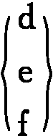g元素
(1)基因和b的关系是 。
(2)基因和a的关系是 ____。
(3)c和b的关系是_ ，b被彻底水解后的产物是________(填字母)。
(4)基因和h的关系是 ___，h合成时，其直接模板进入合成h的场所需经过________层磷脂双分子层。
(5) b的空间结构是 。若其中的(A＋T)/(G＋C)＝0.25，则G占总碱基数比例为_ ，其中一条单链中(A＋T)/(G＋C)＝ ，b的功能是 。
27（7分）.遗传工作者在进行遗传病调查时发现了一个甲、乙两种单基因遗传病的家系，系谱图如下图一所示，图二是某一小组同学对一个乳光牙女性患者的家庭成员的情况进行调查后的记录（空格中“√”代表乳光牙患者，“O”代表牙齿正常）。请回答下列问题(所有概率用分数表示)：
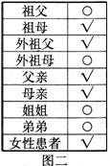
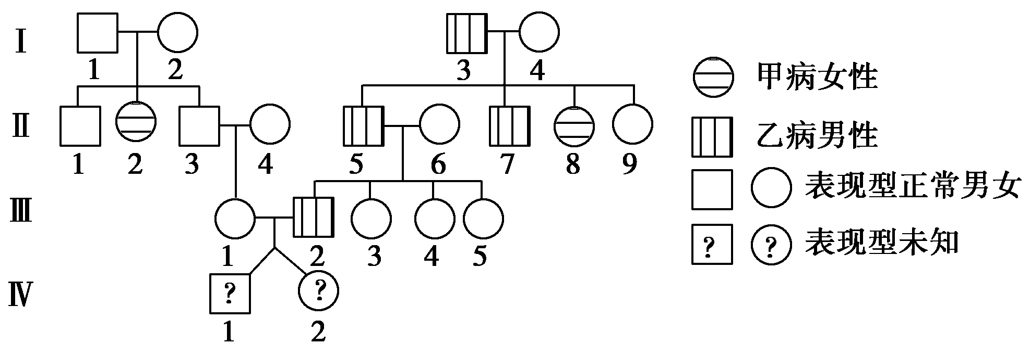
图一
(1)甲病的遗传方式是______________________。
(2)乙病的遗传方式不可能是________________。
(3)如果Ⅱ-4、Ⅱ-6不携带致病基因，按照甲、乙两种遗传病最可能的遗传方式，请计算：
①双胞胎(Ⅳ-1与Ⅳ-2)同时患有甲种遗传病的概率是 。
②双胞胎中男孩(Ⅳ-1)同时患有甲、乙两种遗传病的概率是 ，
女孩(Ⅳ-2)同时患有甲、乙两种遗传病的概率是 。
（4）请根据图二统计的情况绘制遗传性乳光牙遗传系谱图（利用右边提供的图例绘制）。
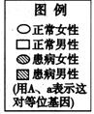

28（7分）.铁蛋白是细胞内储存多余Fe^{3＋}的蛋白，铁蛋白合成的调节与游离的Fe^{3＋}、铁调节蛋白、铁应答元件等有关。铁应答元件是位于铁蛋白mRNA起始密码上游的特异性序列，能与铁调节蛋白发生特异性结合，阻遏铁蛋白的合成。当Fe^{3＋}浓度高时，铁调节蛋白由于结合Fe^{3＋}而丧失与铁应答元件的结合能力，核糖体能与铁蛋白mRNA一端结合，沿mRNA移动，遇到起始密码后开始翻译(如下图所示)。回答下列问题：
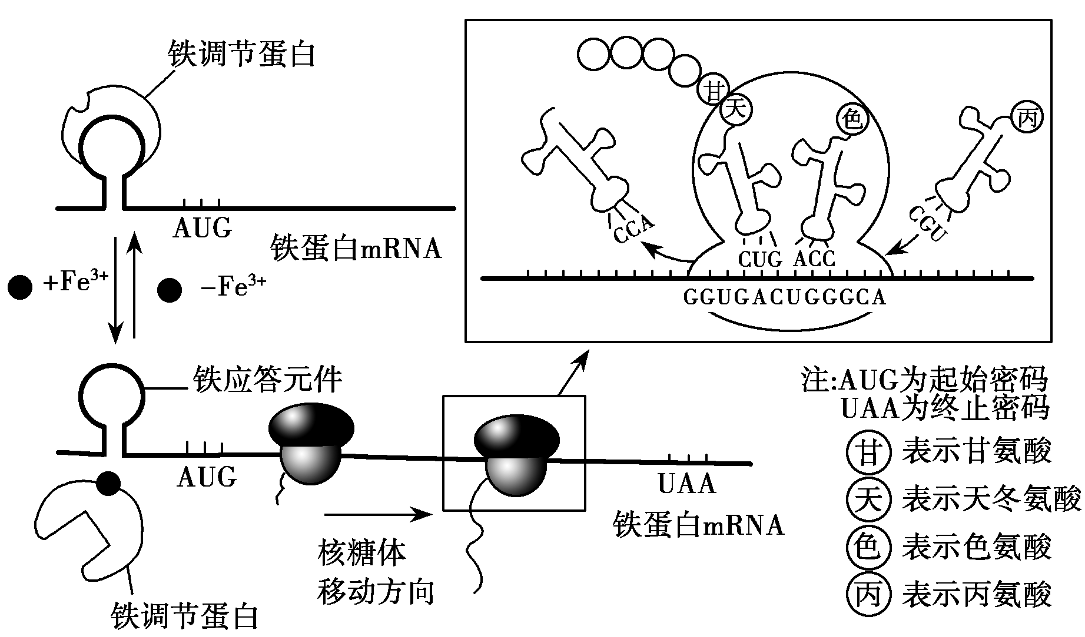
(1)图中甘氨酸的密码子是________，铁蛋白基因中决定“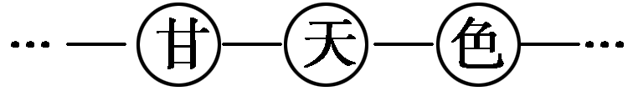”的模板链碱基序列为_ 。
(2)Fe^{3＋}浓度低时，铁调节蛋白与铁应答元件结合干扰了 ，从而抑制了翻译的起始；Fe^{3＋}浓度高时，铁调节蛋白由于结合Fe^{3＋}而丧失与铁应答元件的结合能力，铁蛋白mRNA能够翻译。这种调节机制既可以避免 对细胞的毒性影响，又可以减少____ ____。
(3)若铁蛋白由n个氨基酸组成，指导其合成的mRNA碱基数远大于3n，主要原因
是：______ __。
(4)若要改造铁蛋白分子，将图中色氨酸变成亮氨酸(密码子为UUA、UUG、CUU、CUC、CUA、CUG)，可以通过改变DNA模板链上的一个碱基来实现，即由 。
29（9分）.刺毛鼠(2n＝16)背上有硬棘毛，体浅灰色或沙色，张教授在一封闭饲养的刺毛鼠繁殖中，偶然发现一只无刺雄鼠(浅灰色)，全身无棘毛，并终身保留无刺状态。张教授为了研究无刺小鼠的遗传特性，让这只无刺雄鼠与雌性刺毛鼠交配，结果F₁全是刺毛鼠；再让F₁刺毛鼠雌雄交配，生产出8只无刺小鼠和25只有刺小鼠，其中无刺小鼠全为雄性。
(1)张教授初步判断：
①该雄鼠无刺的原因是种群中基因突变造成的，而不是营养不良或其他环境因素造成的。
②控制无刺性状的基因位于性染色体上。
写出张教授作出上述两项判断的理由：
判断①的理由 ___ 。
判断②的理由 。
(2)若该浅灰色无刺雄鼠基因型为BbXªY(基因独立遗传)，为验证基因的自由组合定律，则可用来与该鼠进行交配的个体基因型分别为 。
(3)若该浅灰色无刺雄鼠的某精原细胞经减数分裂产生了一个BbbXª的精子，则同时产生的另外三个精子的基因型分别为_______、Y、Y，这四个精子中染色体数目依次为 ，出现这种情况原因可能是： ，这些精子与卵细胞结合后，会引起后代发生变异，这种变异属于 _。
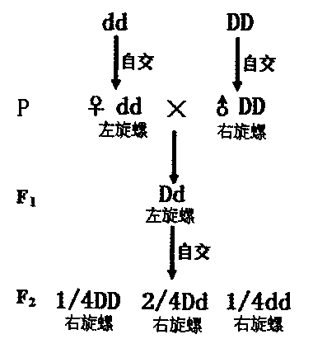
30．（8分）“母性效应”是指子代某一性状的表现型由母体的染色体基因型决定，而不受本身基因型的支配。椎实螺是一种雌雄同体的软体动物，一般通过异体受精繁殖，但若单独饲养，也可以进行自体受精，其螺壳的旋转方向有左旋和右旋的区分，旋转方向符合“母性效应”，遗传过程如右图所示。现有右旋和左旋椎实螺若干，回答下列问题：
（1）“母性效应”现象是否符合孟德尔遗传定律？_____。
（2）螺壳表现为左旋的个体其基因型可能为________；螺壳表现为右旋的个体其基因型可能为 。
（3）F₂出现三种基因型的根本原因是 。
请写出F₂自交的遗传图解，并注明自交子代的表现型及比例。

（4）欲判断某左旋椎实螺的基因型，可用任意的右旋椎实螺作父本进行交配，统计杂交后代F1的性状。若子代表现情况是______________，则该左旋椎实螺是纯合子；若子代的表现情况是______________，则该左旋椎实螺是杂合子。
31（8分）.用浓度为2％的秋水仙素处理植物分生组织5～6 h，能够诱导细胞内染色体加倍。在细胞分裂过程中，染色体在细胞中的位置不断地发生变化。那么是什么牵引染色体运动呢?某同学对该问题进行了实验探究。
实验假设：___________________________________________________________。
实验原理： 。
方法步骤：
(1)培养洋葱根尖。
(2)切取根尖2～3 mm，并对它进行解离、漂洗和染色。
(3)将洋葱根尖制成临时装片，并滴加一定浓度的秋水仙素溶液，使根尖处于秋水仙素溶液中，在显微镜下用一个分裂期的细胞观察染色体的运动情况。
根据该同学的实验设计回答：
①该同学设计的实验步骤有两处明显的错误，请指出错误所在，并加以改正。
___________________________________________________________________________。
②请你预测实验结果及结论：
A．_______________________________________________________________________。
B．_______________________________________________________________________。

2013届白鹭洲中学高二上学期第三次月考
生物答题卡
班级： 姓名： 考号：
一、选择题：(每题只有一个正确答案，每小题2分，共50分)

题号 | 1 | 2 | 3 | 4 | 5 | 6 | 7 | 8 | 9 | 10
答案
题号 | 11 | 12 | 13 | 14 | 15 | 16 | 17 | 18 | 19 | 20
答案
题号 | 21 | 22 | 23 | 24 | 25
答案
二、非选择题（共50分）：

26. (除特殊标记外，每空1分，共11分)
（1） 。
（2） 。
(3) ， 。(4) ， 。
(5) ， ， _ ；
（2分）。

27. (除特殊标记外，每空1分，共7分)
（1） 。 （2） 。
（3）① 。② ， 。
（4）系谱图为（2分）：

28. （每空1分，共7分）
（1） ， 。
（2） ， ， 。（3） 。

（4） 。

29．（除特殊标记外，每空1分，共9分）
（1）判断①的理由__ _____。
判断②的理由__ _____。
（2） （2分）。
（3） ， ，
（2分）， 。

30．（除特殊标记外，每空1分，共8分）
（1） 。（2） ， ，
（3） 。
遗传图解为（2分）：

(4) _ ， 。

31．（除特殊标记外，每空1分，共8分）
实验假设：__ _____。
实验原理：__ _____。
①错误为：
（2分）。
② A．__ _____（2分）。
B．____________________________ _____________________________________（2分）。
参考答案
一、选择题：1~10: ABBBD ACDAC 11~20: BCCCD BCCDB 21~25: AACBC
二．非选择题:
26. (1)基因是有遗传效应的DNA片段 (2) 基因在a上呈线性排列
(3)c是组成b的基本单位 d、e、f (4)基因控制h合成 0
(5)规则的双螺旋结构 40% 0.25
①通过复制，传递遗传信息；②通过控制蛋白质的合成，使遗传信息得以表达
27. (1)常染色体隐性遗传 (2)伴X显性遗传 (3)1/1 296 1/36 0
（4）如图（2分）
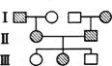
28. (1)GGU …CCACTGACC…(…CCAGTCACC…)
(2)核糖体在mRNA上的结合移动 Fe^{3＋} 细胞内物质和能量的浪费
(3) mRNA两端存在不翻译的序列 (4) C→A
29. (1)①因为无刺的性状可遗传给后代，是可遗传的变异，种群中常见种为有刺毛鼠，出现无刺性状最可能是基因突变的结果
②因为F₁刺毛鼠雌雄交配后代无刺性状和性别相关联，故该基因位于性染色体上
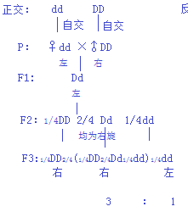
(2)bbXªXª、BbX^{A}Xª、bbX^{A}Xª、BbXªXª（2分）
(3)BXª 10、8、7、7
减数第一次分裂产生的两个次级精母细胞基因型BbXª和Y，次级
精母细胞BbXª在减数第二次分裂时，因bb基因未分开，故得到的
两个精子为BbbXª和BXª （2分）
染色体数目变异
30．（1）符合 （2）dd或Dd dd或Dd或DD
（3）F1形成配子时，等位基因发生分离
遗传图解为：
（4）左旋螺 右旋螺
31.染色体的运动是由于纺锤丝的牵引
秋水仙素能抑制有丝分裂纺锤体的形成。
(3)①其一是，该实验要观察活细胞染色体的运动，不能解离和漂洗；
其二是，缺少对照组，应添加一组不加秋水仙素的对照组（2分）
②A．滴加一定浓度的秋水仙素溶液，能抑制纺锤体形成，染色体将不再运动，说明染色体的运动是由于纺锤丝的牵引（2分）
B．滴加一定浓度的秋水仙素溶液，能抑制纺锤体形成，染色体仍能运动，说明染色体的运动不是由于纺锤丝的牵引（2分）

()

